PODER JUDICIAL

INFORME DE EJECUCION
PRESUPUESTARIA

2018

(Al 30 de setiembre del 2018)

Octubre 2018

INDICE

- Resumen Ejecutivo 3

- Introducción 4

- Ejecución Presupuestaria por Programa 7

- Ejecución por Centro Gestor 8

- Ejecución Presupuestaria por Partida 15

- Comentario General 33

- Anexos 37

RESUMEN EJECUTIVO

Mediante Ley No.9514 del Presupuesto Ordinario y Extraordinario de la República para el ejercicio económico 2018 al Poder Judicial se le asignaron ¢474.792.000.000,00 alcance No.301 de La Gaceta del 14 de diciembre 2017, tomo XVII. En el tercer trimestre del período 2018 se tramitó y aprobó el primer presupuesto extraordinario mediante Decreto Legislativo No.9604 con el que se aplicó un rebajo del presupuesto ordinario del Poder Judicial la suma de ¢2.073.768.148,00 como aporte para la medida de contención del gasto instada por el Gobierno de la República; asimismo, este primer presupuesto extraordinario, se aplicó un aumento por la suma de ¢118.635.653,31 para incorporar los recursos provenientes de la donación del proyecto Europe-AID para el Programa de Fortalecimiento de Justicia Restaurativa con fuente de financiamiento 923, el cual fue publicado en el Diario Oficial La Gaceta No.167, Alcance Digital No.160 del 12 de setiembre del año en curso; así las cosas el presupuesto total del Poder Judicial al 30 de setiembre 2018, es por un monto total de ¢472.836.867.505,31.

Al 30 de setiembre del 2018 el porcentaje de ejecución presupuestaria para este Poder de la República es de un 65%, el Poder Judicial realiza un esfuerzo en cada período presupuestario para ejecutar el presupuesto asignado de forma transparente, eficiente, eficaz y oportuna, para lo cual se hacen valoraciones y estimaciones constantes de los rubros más importantes en el presupuesto, como lo son: remuneraciones, edificios, equipos, mantenimientos varios, servicios continuados, servicios públicos, inventario, fondos de fideicomiso y recurso tecnológico, entre otros; con el fin de satisfacer oportunamente todas las necesidades de los diferentes programas que se ejecutan, así como atender las necesidades urgentes que se presentan en cada periodo presupuestario como por ejemplo atención de recursos para la implementación de nuevas reformas, edificios, reparaciones y remodelaciones, que en algunos casos no fueron contempladas en la etapa de formulación de dicho periodo, recursos que son incorporados en las modificaciones presupuestarias autorizadas por el Consejo Superior y gestionadas ante el Ministerio de Hacienda en los plazos establecidos por dicho Ministerio.

Además, el Subproceso de Presupuesto constantemente atiende necesidades de recursos con saldos estimados como sobrantes y reportados por los centros gestores responsables; y brinda apoyo a todas las Administraciones Regionales asignando recursos para cubrir requerimientos urgentes, previa autorización de la Dirección Ejecutiva. Al mismo tiempo, debe atender y aprobar todos los procedimientos de compra de bienes y servicios, lo que resulta una labor de seguimiento y atención constante de todos los procesos en tiempo, y cumplimiento de los principios presupuestarios, principalmente el Principio de Legalidad, bajo las políticas y normas establecidas por la institución y por el Ministerio de Hacienda, principalmente de contención del gasto dada la situación fiscal que enfrenta el país, y velando por la adecuada clasificación presupuestaria, como cumplimiento a uno de los objetivos primordiales del subsistema de Presupuesto, que es velar por que se utilicen los recursos según las posibilidades financieras, la naturaleza de los gastos y enfocados en el cumplimiento de metas y objetivos propuestos, así como el uso racional de los recursos públicos. Todo esto, según las Normas Técnicas y de Visado sobre presupuesto público emitidas por el órgano fiscalizador que es la Contraloría General de la República.

En términos de ejecución presupuestaria, ningún programa al tercer trimestre logró la ejecución óptima del periodo que es 75%, no obstante, los programas con mayor ejecución al finalizar este tercer trimestre 2018, corresponden a los programas 927 “Servicio Jurisdiccional”, 929 “Ministerio Público” y 930 “Defensa Pública”, en el caso de programa 926 “Dirección, Administración y otros” el cual tiene asignado recursos para atender el pago de contratos diversos a nivel Institucional, así como recursos del Fideicomiso Inmobiliario para atender la construcción de edificaciones para uso del Poder Judicial, en procura de brindar el buen servicio público al país, a pesar de haber obtenido trimestres anteriores ejecución óptima, en este último trimestre del año no logró un porcentaje satisfactorio, debido a licitaciones en proceso que puedan materializarse en el último trimestre del periodo, asimismo se espera que los proveedores de los diferentes servicios y bienes presenten al cobro los compromisos adquiridos por el Poder Judicial. A los programas 927, 929 y 930 se le incorporaron este año recursos para atender la implementación de la Reforma al Código de Trabajo según Ley No. 9343 del 14 de diciembre del 2015, Alcance No. 06, de la Gaceta No.16 del 25 de enero del 2016, entre los más importantes y que destacan como inclusión en este periodo 2018 por su relevancia en la sociedad costarricense.

INTRODUCCION

El presente Informe tiene como objetivo dar a conocer la ejecución y sus características o rubros destacados, de los recursos presupuestarios, que mediante Ley son asignados al Poder Judicial, distribuidos en los diferentes programas presupuestarios, para esta ocasión, con fecha de corte al 30 de setiembre del 2018.

Mediante Ley No. 9514 “Ley de Presupuesto Ordinario y Extraordinario”, publicado en La Gaceta del 14 de diciembre del 2017, Alcance No.301, Tomo XVII, se asignan recursos ordinarios por la suma total de ¢474.792.000.000,00 al presupuesto del Poder Judicial. En el tercer trimestre del período 2018 se tramitó y aprobó un presupuesto extraordinario mediante Decreto Legislativo No.9604 con el que se aplicó un rebajo del presupuesto ordinario del Poder Judicial la suma de ¢2.073.768.148,00 como aporte para la medida de contención del gasto instada por el Gobierno de la República y una aumento por la suma de ¢118.635.653,31 para incorporar los recursos provenientes de la donación del proyecto Europe-AID para el Programa de Fortalecimiento de Justicia Restaurativa.

Dentro de los esfuerzos que realiza el Poder Judicial, en cada período presupuestario para ejecutar el presupuesto asignado, mediante acuerdo del Consejo Superior celebrado en sesión N°87-16 de 20 de setiembre del 2016, artículo LXXVI, se concede permiso con goce de salario a partir del 20 de setiembre de 2016 y hasta el último día laboral del 2016, a un grupo de profesionales de las diferentes oficinas que intervienen en el proyecto institucional, para dar sostenibilidad a la mejora del proceso de contratación administrativa, para la ejecución presupuestaria 2017. En la sesión N° 20-17 del 7 de marzo 2017, articulo LVIII, el Consejo Superior concede prorrogarlos permisos por dos meses más. Posteriormente en la sesión N° 45-17 del 11 de mayo 2017, artículo XXXIV, se prorrogaron nuevamente hasta el 30 de junio de 2017, los permisos con goce salarial y sustitución del equipo de profesionales para continuar con el proyecto institucional para dar sostenibilidad a la mejora del proceso de contratación administrativa para la ejecución presupuestaria 2017. En sesión del 28 de junio del 2018 el Consejo Superior en sesión No.58-18, artículo XXIV prorroga nuevamente dichos permisos hasta el 10 de octubre del 2018. Este grupo se encuentra conformado por funcionarios de la Dirección Ejecutiva, Dirección de Tecnología de la Información, del Departamento de Servicios Generales, Organismo de Investigación Judicial, Departamento de Proveeduría y Dirección Jurídica.

Como parte de los esfuerzos institucionales, para el seguimiento de la ejecución presupuestaria, se encuentran las circulares Nos.: 50-2016 y 76-2016, mediante las cuales la Dirección Ejecutiva, solicita un informe trimestral a los Centros Gestores y Programas de las justificaciones y acciones que favorecieron la ejecución, así como las que la perjudicaron (precisas y concretas).
De igual manera la Dirección Ejecutiva mediante circular No.2-2018 reitera la circular No.167-2017 que literalmente dice:
“[… ] se les solicita que en los procesos de contrataciones de 2018 se priorice los proyectos de mayor cuantía y complejidad, contemplando el tiempo que conlleva su trámite, con el objetivo de velar por la adecuada ejecución presupuestaria y evitar compromisos no devengados para periodos futuros”.
Instándoles a realizar un seguimiento periódico y oportuno en cuanto a pago de servicios, contratos, plan de compras de bienes y servicios, entre otros del presupuesto del 2018, con el fin de evitar compromisos no devengados para el 2019; reiterando de esta manera la circular No.189-2017 y lo cual es posible a través de las herramientas y reportes que les brinda el sistema de SIGA-PJ.

Mediante circular No.24-2018, se les reitera a los administradores regionales el acuerdo de Corte Plena, tomado en sesión No.12-16 sobre la responsabilidad de presentar los informes trimestrales de la ejecución presupuestaria comunicado mediante la circular No.76-2016 de la Secretaría General de la Corte.

Aunado a esto el Poder Judicial mantiene un equipo interdisciplinario liderado por la Dirección Ejecutiva, y conformado por esa Dirección, el Departamento de Servicios Generales, la Dirección de Gestión Humana (para el tema de salarios), la Dirección de Tecnología de la Información, el Departamento de Proveeduría y el Macroproceso Financiero Contable, para el análisis periódico de los saldos del presupuesto asignado y seguimiento de las contrataciones, así como la toma de decisiones para procurar maximizar la utilización de los recursos. Además, el Macroproceso Financiero Contable, realiza valoraciones y estimaciones constantes en el ámbito nacional, de los rubros más importantes en el presupuesto de la Institución, así como coordinaciones y seguimiento a los recursos asignados a cada centro gestor y programas, y confecciona propuestas de modificaciones en las cuales se redistribuyen los recursos, previa autorización de la Dirección Ejecutiva, con el fin de procurar la asignación de los recursos necesarios para satisfacer todas las necesidades en los diferentes programas que se ejecutan y que no cuentan con contenido presupuestario para su ejecución. Dichas propuestas son avaladas y analizadas por el equipo interdisciplinario en la Dirección Ejecutiva, y cuyos movimientos se incorporan en decretos ejecutivos que aprueba el Consejo Superior y se remiten al Ministerio de Hacienda, éste las aprueba y traslada a la Presidencia de la República para su aprobación y publicación. A partir del 2017, la ejecución presupuestaria oportuna y la independencia como Poder de la República, se han visto afectados por los criterios de austeridad del Ministerio de Hacienda, que han detenido el manejo fluido y eficiente de los recursos asignados por Ley al Poder Judicial. A pesar de ello, el Poder Judicial ha realizado esfuerzos para que los recursos sean asignados y dirigidos a las necesidades propias según la naturaleza de este Poder de la República.

Para efectos de buscar siempre una ejecución oportuna y correcta de acuerdo con la normativa legal, se remiten comunicados a los centros gestores sobre los saldos pendientes de ejecutar y con la finalidad de que los procesos de compra de bienes y servicios sean atendidos de forma oportuna, lo que resulta en una labor constante de atención de todos los procesos en tiempo y cumplimiento del Principio de Legalidad. Asimismo, con la implementación del sistema de gestión administrativa, que comprende la gestión y ejecución del presupuesto a nivel nacional, se cuenta con permisos con goce de salario de 3 profesionales, con el fin de atender oportunamente los incidentes que presenta el sistema, el seguimiento de las etapas pendientes de finiquitar y los proyectos de mejora en la gestión administrativa del Macroproceso Financiero Contable, de las cuales sus actividades son esenciales para el buen funcionamiento del Sistema SIGA-PJ, herramienta de la que actualmente depende la correcta y oportuna ejecución presupuestaria de la Institución.

Durante los últimos años, la Administración ha mostrado buenos porcentajes de ejecución, y una atención adecuada y oportuna de todas las necesidades en los diferentes ámbitos de la administración de justicia. A pesar de ello, constantemente se busca mejorar la atención de las tareas que son asignadas como parte del uso eficiente de los recursos asignados vía Ley de la República al Poder Judicial, dando prioridad a la atención del servicio público y a la adecuada infraestructura, equipo y mobiliario, entre otros, para atender las diferentes demandas en todos los ámbitos judiciales que prestan servicio público, así como la atención de nuevas reformas legales.

Dada la situación fiscal que enfrenta el país, el Poder Judicial en los últimos años ha contribuido a la problemática, asignando de sus recursos para que los mismos sean utilizados por el Gobierno Central para enfrentar dicha situación, este año no es la excepción, mediante decreto ejecutivo No.016-H se rebajó la suma de ¢2.073.768.148,00 y en los próximos meses se reflejará otro movimiento asignado y solicitado mediante Decreto Ejecutivo No.019-H gestionado y aún en trámite por la suma total de ¢4.056.057.675,00, ambos por indicaciones del Ministerio de Hacienda se tramitaron mediante Presupuesto extraordinario.

A continuación, se presenta la ejecución presupuestaria al 30 de setiembre del 2018, a través de las diferentes agrupaciones por programa, partida y centro gestor.

1. Ejecución Presupuestaria por Programa

En el Cuadro No.01 se muestra la ejecución del presupuesto del Poder Judicial, distribuido a través de los diferentes programas que lo conforman, de acuerdo con la Ley de Presupuesto Ordinario y Extraordinario del 2018, No.9514 y Decreto Legislativo No.9604, tal como se mencionó anteriormente.

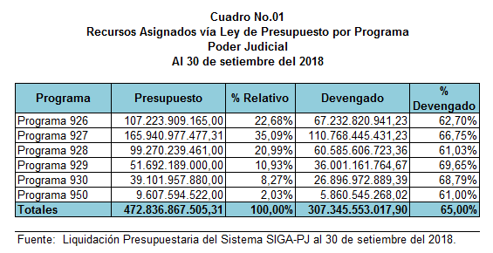

A nivel global, al 30 de setiembre del 2018, el Poder Judicial ejecutó un 65% de los recursos asignados mediante Ley, que corresponden al monto de ¢307.345.553.017,90 distribuidos en los diferentes programas. Considerando el período de corte de este informe (tercer trimestre 2018) la ejecución se encuentra en un rango considerado como razonable, a pesar de ello, se deben continuar con los esfuerzos para agilizar los procesos y avanzar con los trámites de contratación, para culminar el periodo presupuestario 2018 con un nivel de ejecución óptimo.

Tal como se visualiza, los programas con mayor ejecución corresponden principalmente al 927 “Servicio Jurisdiccional” (66,75%), 929 Ministerio Público (69,65%) y 930 “Defensa Pública” (68,79%). En el programa 926 “Dirección y Administración” se ejecutan recursos significativos para atender el pago de contratos diversos a nivel Institucional como servicios de vigilancia, limpieza, alquiler de equipo de cómputo, pago de seguros, indemnizaciones, entre otros; de igual manera, los proyectos de edificios institucionales de impacto se encuentran formulados y asignados por Ley en este programa, por lo que se espera en el último trimestre del año 2018, se optimice su ejecución como se señaló anteriormente.
En el programa 927 “Servicio Jurisdiccional” se cancela la mayor cantidad de recursos para atender el servicio de administración de justicia a través del pago de remuneraciones, para el año 2018, se contemplan los recursos para atender la implementación de la Reforma al Código de Trabajo, la cual entró en vigencia en el mes de julio 2017. Además, en el caso de los programas Auxiliares de Justicia, programa 928 “Organismo de Investigación Judicial”, 929 “Ministerio Público” y 930 “Defensa Pública” representan montos importantes de ejecución sobre el presupuesto total. Para más detalle ver Liquidaciones presupuestarias por programa en Anexos. En estos programas por la naturaleza y especialización de sus áreas, cada uno está enfocado a un servicio específico, fundamentales todos en la investigación y aplicación de las leyes para contribuir con la justicia, y para garantizar los derechos de la sociedad costarricense en todos los procesos judiciales.

2. Ejecución Presupuestaria por Centro Gestor

Con el fin de realizar un mejor control de la ejecución de los recursos asignados, en el Anexo No.01 llamado “Reporte de porcentajes de Ejecución Presupuestaria para los Centros Gestores y Rubros” se visualiza con detalle la ejecución por centro gestor y rubro, de acuerdo al Reporte Ejecutivo del sistema SIGA-PJ, cuyo porcentaje de ejecución incluye el monto devengado y los recursos en pedidos (comprometido), comparando la ejecución de acuerdo a los grupos de centros gestores y rubros según el presupuesto asignado. A dicho reporte, este año 2018 se le realizaron mejoras a solicitud de la Dirección Ejecutiva, para un mayor seguimiento y control de los recursos, con el fin de determinar y tomar decisiones acerca de la ejecución oportuna y seguimiento de los posibles inconvenientes para su ejecución. Dichas mejoras fueron hechas del conocimiento de los Administradores Regionales mediante presentación de la Dirección de Tecnología de la Información y el Macroproceso Financiero Contable en sesión de trabajo convocada por la Dirección Ejecutiva el pasado 04 de junio 2018, en donde en términos generales, se les indicó las facilidades que proporcionan los reportes, como, por ejemplo, estadísticas y predicciones automáticas diarias, sobre montos susceptibles a la no ejecución de los recursos.

Asimismo, se indica que, la ejecución que muestran los reportes ejecutivos se clasifica de acuerdo con los rangos de óptimo, bueno y bajo, considerando que para cada período del año los porcentajes cambian de acuerdo a la época en que se genere el reporte, por ejemplo, si se genera en setiembre de cada año, el porcentaje de ejecución óptimo corresponde al 75%.

A continuación, se muestran los gráficos de la ejecución presupuestaria por Centro Gestor y Rubro, donde el color verde corresponde a lo ejecutado y el color rojo a lo pendiente por ejecutar.

Cabe señalar, que estos reportes pueden ser generados en cualquier momento y están a disposición de todos los usuarios del sistema SIGA-PJ, se accede a través de la intranet judicial, en el apartado de reportes ejecutivos, incluso se han girado instrucciones por parte de la Dirección Ejecutiva para su utilización, principalmente para las personas responsables de los centros gestores, rubros y programas que tienen a cargo presupuesto institucional.

Ejecución Presupuestaria para los rubros:

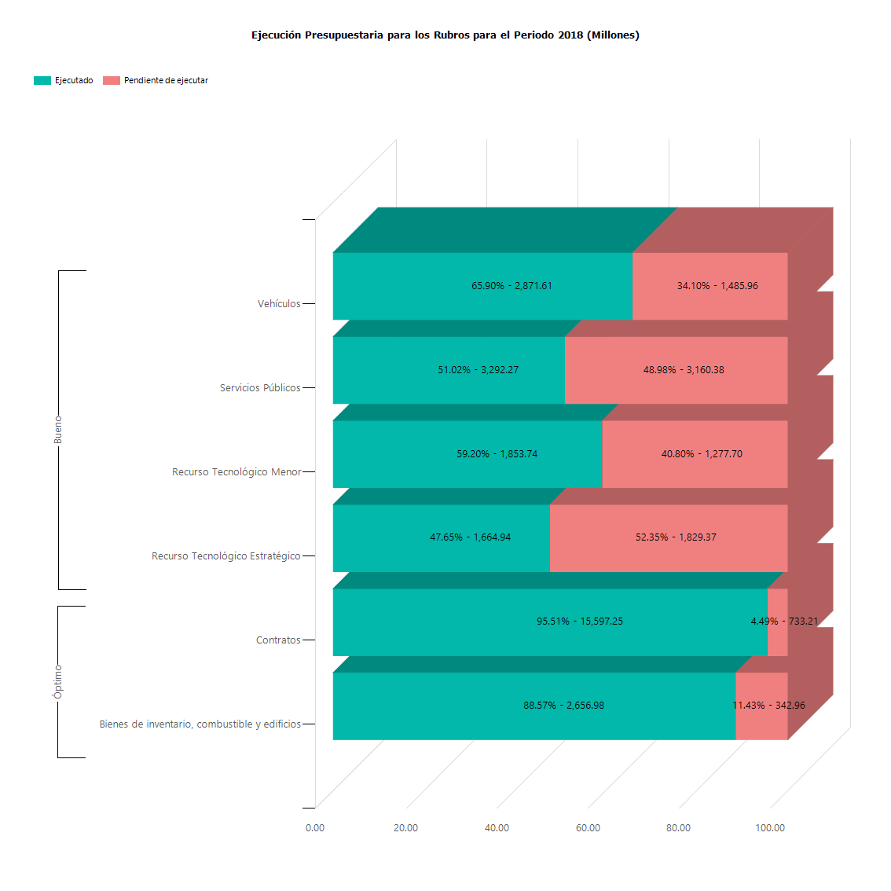

En el gráfico anterior, se puede visualizar que el rubro con mayor porcentaje de ejecución a la fecha de corte, corresponde a Contratos con un 95,51%, debido a que desde inicio de año, gracias a la herramienta de SIGA-PJ, se estiman por contrato los montos requeridos para hacerle frente a los compromisos de diferentes servicios continuados que son básicos e indispensables para la institución, generando los pedidos por contrato, proveedor y por programa para cubrir todo el periodo 2018. Seguidamente, continua con el rubro de Bienes de inventario, combustible y edificios con un 88,57%, el cual tiene recursos comprometidos para atender los contratos según demanda, tales como la compra de papelería, llantas, tóner, uniformes, útiles y materiales de oficina, cable, entre otros, cuyos recursos son manejados y controlados por el Departamento de Proveeduría según cronogramas de compras e inventario disponible en bodegas; asimismo, el rubro de Vehículos con un 65,90%, muestra un porcentaje de ejecución satisfactorio tomando en cuenta que el óptimo a la fecha de este informe es del 75%, en este caso es importante indicar que se cuenta con contratos para la compra de vehículos nuevos institucionales según demanda suscritos con diferentes agencias del país.

En el caso de Recurso Tecnológico Estratégico 47,65% y Recurso Tecnológico Menor 59,20% muestan una ejecución baja, debido a que en los primeros meses se inician los procesos de contratación que por el tipo de equipo en su mayoría son complejos y corresponden a procesos de licitación, por lo que algunos de éstos están en proceso de adjudicación. No obstante, según informó la Dirección de Recnología de la Información (DTI) se encuentran en el Departamento de Proveeduría los procesos bastante adelantados, se espera que conforme avancen los mismos, para el IV trimestre se evidencie ejecución óptima en dichos rubros.

En cuanto al rubro de servicios públicos con un 51,02% de porcentaje de ejecución, se tiene la particularidad de que la facturación de los mismos se presenta de forma tardía por parte de algunas instituciones como el ICE, CNFL y AyA que en algunos casos puede ser de hasta mes y medio posterior al mes de la prestación del servicio, situación que se presenta actualmente siendo el último mes recibido para cobro agosto del 2018. Por otro lado, en el caso del servicio de telecomucaciones (subpartida 10204), se ha presentado una situación años atrás y para este periodo incluso, que la Dirección de Tecnología de la Información formula recursos para contrataciones nuevas para servicios de fibras ópticas, no obstante, el monto formulado ha superado en mucho el realmente ejecutado, y dado a que corresponde a un servico que se contrata con las compañías publicas proveedoras del servicio de telecomunicaciones, se incluye dentro de la facturación normal mensual que se cancela a través el rubro de servicios públicos, por lo que dicha Dirección trasladó a inicio de año todos los recursos que destinaron (formularon) para este servicio por aproximadamente ¢900.0 millones, provocando recursos sobrantes en la subpartida y en rubro, que se han tenido que reutilizar en otras necesidades institucionales, no obstante, la Dirección Ejecutiva y la Dirección de Planificación en el proceso de formulación, han coordinado con la Dirección de Tecnología para que en futuros periodos presupuestarios se mejore las estimaciones de gasto en este servicio.

Ejecución Presupuestaria para el Centro Gestor Proveeduría
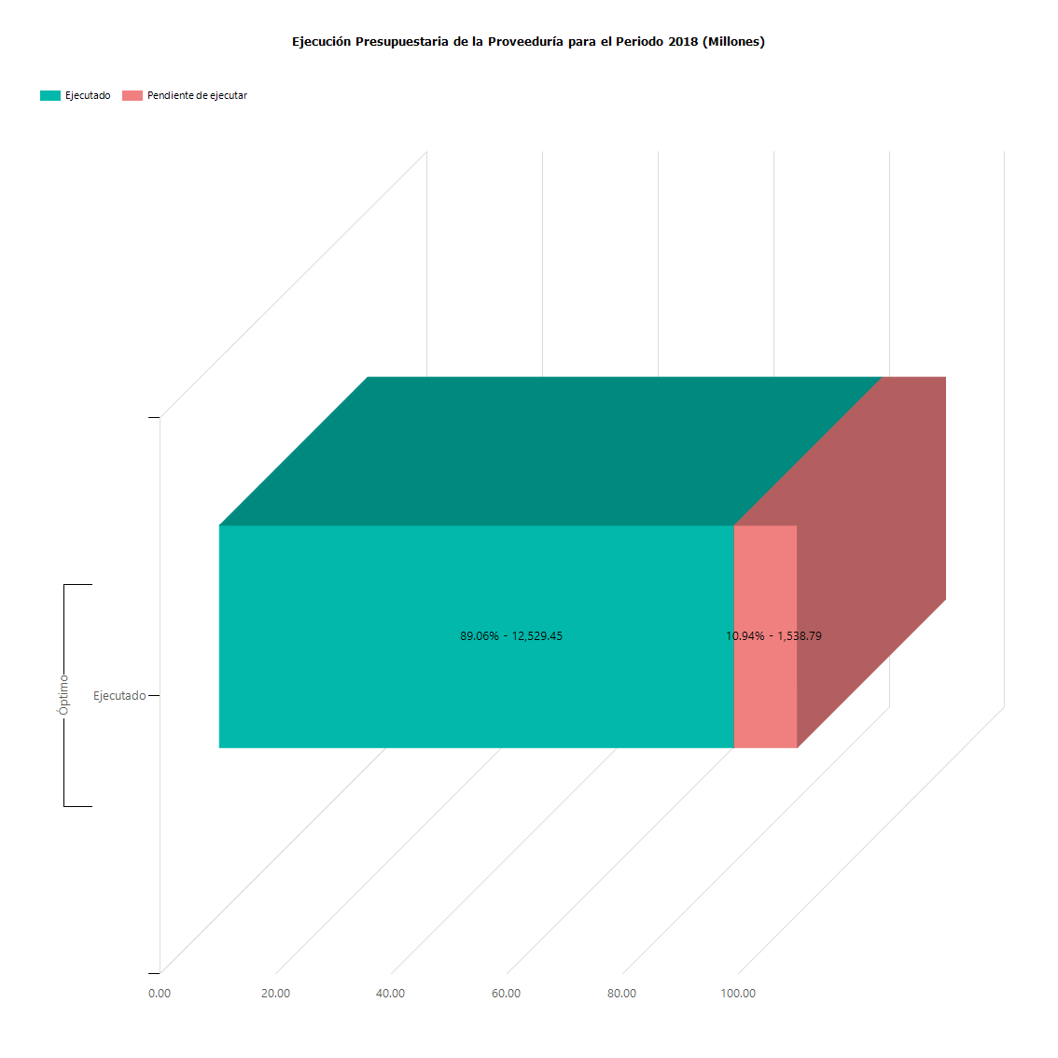

Para el centro gestor de Proveeduría, se observa que se ha ejecutado un 89,06% de los recursos presupuestados. En este centro gestor, se encuentran los recursos para atender entre los más importantes, el Contrato de Fideicomiso Inmobiliario Poder Judicial 2015, los cuales ya se ejecutaron en un 100%, por cuanto dichos recursos fueron trasladados al Ministerio de Hacienda, según lo consignado en adenda No.3, punto 2 de dicho contrato, el cual establece que la disponibilidad de los recursos estará a cargo de la Tesorería Nacional del citado Ministerio. Además, este centro gestor a cargo de la Dirección Ejecutiva administra los recursos asignados para diferentes Comisiones institucionales, como por ejemplo: Jurisdicción Civil, Laboral, Agrario, Familia; así como los recursos asignados para atender los diversos requerimientos producto de las Reformas Laboral y Civil, como: alquileres, servicios públicos, servicios de seguridad y limpieza, fotocopiado, escaneo, entre otros.

Cabe señalar que, en este centro gestor se incluyen los recursos asignados para ejecución de las oficinas: Dirección Ejecutiva, Biblioteca Judicial, así como los Departamentos de Proveeduría y el Macroproceso Financiero Contable.

De acuerdo al reporte ejecutivo emitido por el sistema SIGA-PJ, los centros gestores se distribuyen en tres rangos, dependiendo de los montos de sus presupuestos:

- De 0 a ¢100 millones de colones de recursos asignados,
- De más de ¢100 millones hasta ¢500 millones de colones, y
- De más de ¢500 millones hasta ¢10,000 millones de colones.

Su ejecución se muestra en los siguientes gráficos:

Ejecución Presupuestaria para los Centros Gestores con montos Superiores a los 500 millones de colones sin el Centro Gestor Proveeduría

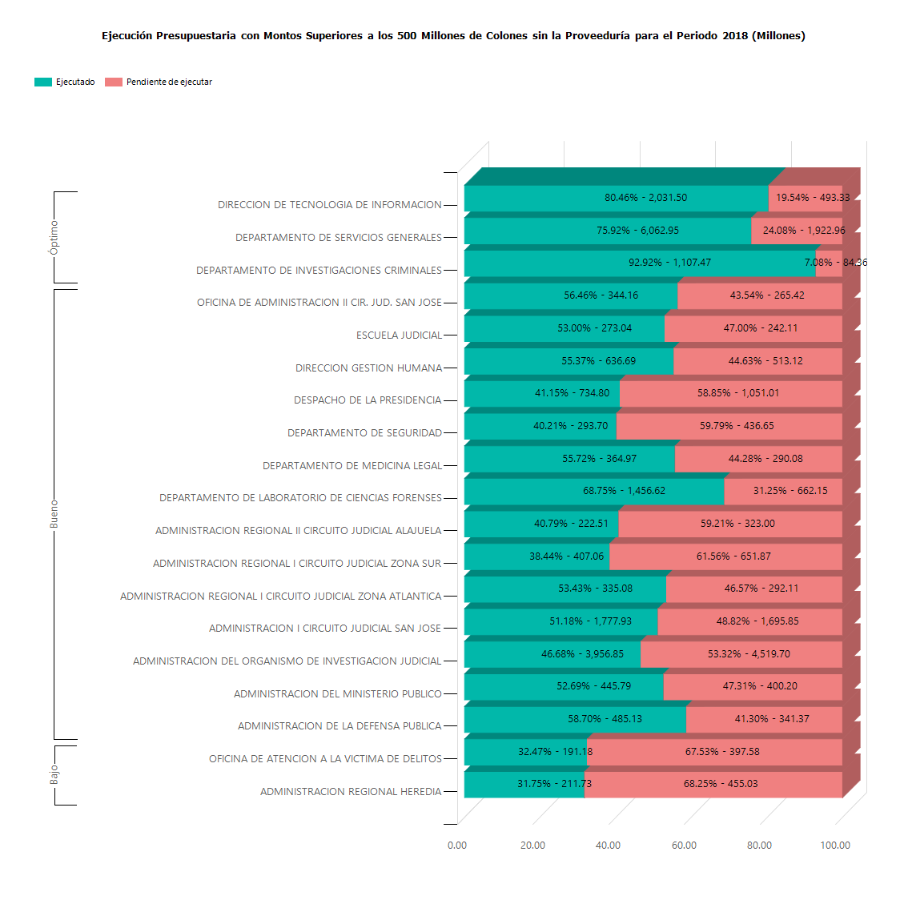
Ejecución Presupuestaria para los Centros Gestores, con montos entre los 100 y 500 millones de colones
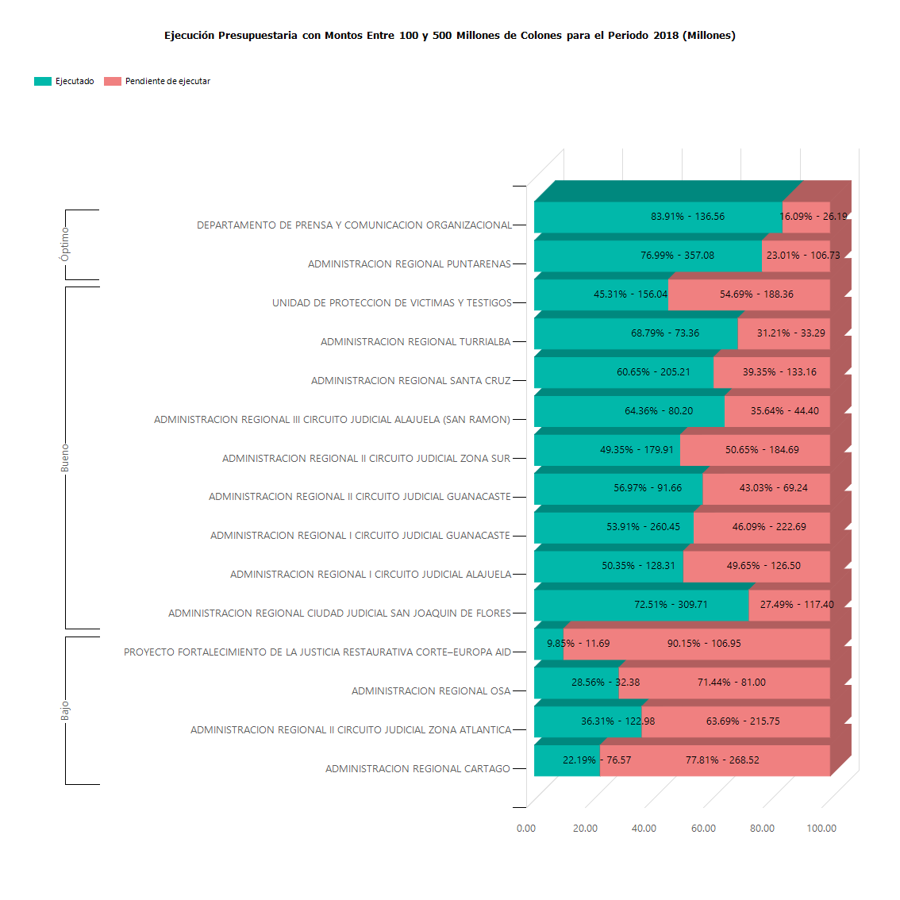
Ejecución Presupuestaria para los Centros Gestores, con montos menores a los 100 millones de colones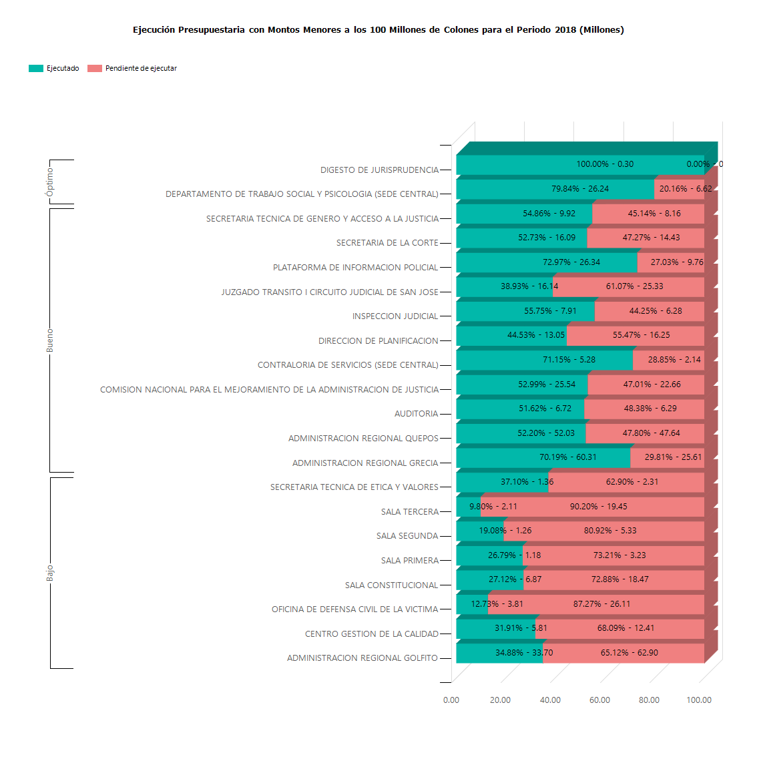
En los gráficos anteriores, se visualizan los montos ejecutados por los diferentes centros gestores durante al tercer trimestre 2018. Es importante indicar que, desde inicio de período, se ha procurado e insistido por parte de las instancias superiores, en realizar una ejecución constante, así como pagos oportunos, al terminar este trimestre se debió tener un 75% de recursos ejecutados, sin embargo, en el caso de algunos centros gestores y programas, se muestra que no fue posible cumplirlo, pese a las constantes comunicaciones y seguimientos presupuestarios que realiza tanto la Dirección Ejecutiva como los Departamentos de Proveeduría y Financiero Contable.
No obstante, a pesar de la baja ejecución que se observa en algunos centros gestores, existen recursos comprometidos que se encuentran en procesos de compra y separados mediante certificaciones de contenido y solicitudes de pedido en espera de iniciar lo antes posible el proceso de contratación, todo lo anterior a pesar de que se toman medidas para incrementar la ejecución de aquellos programas y centros gestores, que no lograron cumplir el objetivo de mantener una ejecución óptima. Para ello, constantemente se da seguimiento a las liquidaciones presupuestarias, analizando los saldos disponibles del presupuesto de los diferentes centros gestores y programas; haciendo a través del Macroproceso Financiero Contable y Dirección Ejecutiva, las consultas a las instancias respectivas. Por lo tanto, se espera avanzar y agilizar los procesos de contratación para que en el último trimestre 2018, se alcancen los porcentajes de ejecución óptima.

3. Ejecución Presupuestaria por Partida

A continuación, se presenta el Cuadro No. 02 en el cual se visualiza la ejecución presupuestaria por partida de gastos, donde se indican los porcentajes de ejecución por partida y los montos de acuerdo con los estados presupuestarios.

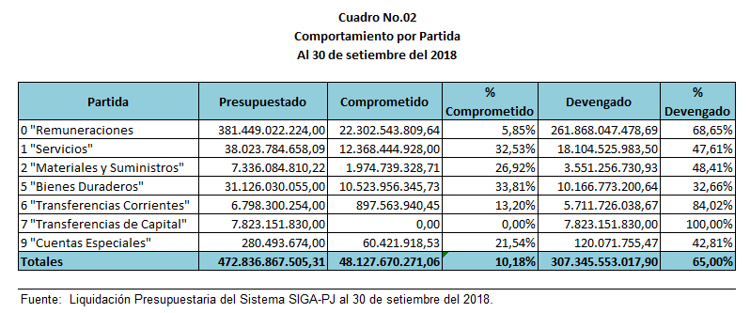

A nivel global, se ejecutó un porcentaje del 65%, lo que indica que la ejecución es adecuada, tomando en cuenta que existen proyectos de inversión que se encuentran en trámite de ejecución, por los procesos que conllevan y que se detallarán más adelante. Además, varios servicios se cancelan luego del cierre de mes cuando presentan las facturas, como es el caso de contratos de servicios continuados y servicios públicos, los cuales se cancelan por mes vencido; recursos que deben considerarse y que corresponden al comprometido.

3.1 Remuneraciones

La partida de Remuneraciones muestra por su parte una ejecución óptima del 68,65%, tomando en cuenta que a través de esta partida se cancelan además de los salarios, las cargas y aportes patronales.

Según lo indicado por la Dirección de Gestión Humana, los movimientos y comportamiento de las subpartidas y coletillas de remuneraciones durante el tercer trimestre del 2018, no han presentado problemas ni inconvenientes en la ejecución presupuestaria, además, señalan que los programas presupuestarios presentan una alta ejecución de los recursos aprobados, debido al requerimiento destinado a la implementación de las Reformas Procesal Laboral y Procesal Civil, así como de otros proyectos de interés institucional. El registro de planillas liquidadas muestra, según las proyecciones de gasto, un alto grado de ejecución en todas las subpartidas lo cual se traduce en un correcto aprovechamiento de los recursos asignados. En el caso del programa 930 “Defensa Pública”, incrementó su actividad, debido principalmente a los cambios introducidos por la Reforma Procesal Laboral, lo cual se manifiesta en la mejora de la ejecución presupuestaria. El programa 950 “Atención a Víctimas y Testigos”, experimenta una mejora en la ejecución del presupuesto en la partida de remuneraciones, por los esfuerzos realizados en los procesos de reclutamiento de nuevos servidores y servidoras.

Es importante señalar, que todos los movimientos realizados y propuestos en salarios, son analizados de previo entre la Dirección de Gestión Humana, el Macroproceso Financiero Contable y la Dirección Ejecutiva, según proyecciones de gastos mensuales.

Para atender de forma adecuada las necesidades de la partida de Remuneraciones, se realiza el monitoreo constante (mensual) de los gastos de cada una de las subpartidas, incluyendo cargas patronales, con el fin de atender de forma satisfactoria los pagos. Para esto se realizan reuniones periódicas entre el Subproceso de Presupuesto del Macroproceso Financiero Contable y la Dirección de Gestión Humana, para analizar todas las variables asociadas e informar mensualmente a la Dirección Ejecutiva sobre las proyecciones de gastos para cubrir todo el período presupuestario, cuya atención se realiza de forma satisfactoria. Durante el tercer trimestre del 2018 se realizó la labor de monitoreo y análisis comentado, cuyos resultados se muestran en la importante ejecución alcanzada. Asimismo, se consideran los permisos con goce de salario que aprueba el Consejo Superior para diferentes proyectos, o bien, posibles pagos que se puedan generar producto de estudios, juicios, reclasificaciones, entre otros, y que corresponde a la Dirección de Gestión Humana informar y actualizar mes a mes para su análisis en el comportamiento de las estimaciones de remuneraciones.

3.2 Servicios

La partida de Servicios muestra una ejecución del 47,61% cuyos principales recursos se encuentran asignados de la siguiente manera:

En el programa 926 “Dirección, Administración y otros Órganos de Apoyo Jurisdiccional”, los recursos se encuentran en estado comprometido, principalmente para atender el pago de contratos diversos, de alquileres de locales para albergar despachos judiciales en diferentes zonas del país: como la Salas de Juicio y Trabajo Social y Psicología de Buenos Aires, Heredia, Puntarenas, Nicoya, Desamparados y Bribrí, el PISAV en La Unión y Siquirres, la Administración Regional de Quepos, así como recursos asignados para atender el alquiler de laboratorios de cómputo y aulas que tiene el Subproceso de Reclutamiento y Selección para la aplicación de pruebas en línea producto del nuevo Modelo de Reclutamiento y Selección; contratación de horas por servicios profesionales en seguridad informática, arrendamiento de equipo de cómputo para diferentes oficinas en todo el país.

También se contemplan recursos para el alquiler y mantenimiento de enlaces de fibra óptica y cable de cobre para el Servicio de Transmisión de Datos y recursos para atender el convenio entre el INS y el Poder Judicial para hospedar el centro de datos principal del Poder Judicial en el centro de Datos del INS, diseñado de acuerdo con el nivel Tier IV del Uptime Institute.

Dentro de esta partida también se incluyen recursos para atender el pago de los contratos de servicios de destrucción de deshechos biológicos, así como pagos de servicios municipales en diferentes zonas del país, también se contemplan recursos para atender el pago de servicios de información como divulgaciones del Departamento de Prensa y Comunicación Organizacional, del Despacho de la Presidencia y de la Escuela Judicial y la publicación en periódicos de circulación nacional de concursos tramitados por la Dirección de Gestión Humana; así como para atender el pago de contrataciones de servicios de fotocopiado y servicios médicos para empleados en diferentes zonas del país. Asimismo, contiene recursos para atender los diferentes programas de capacitaciones que tramita la Dirección de Gestión Humana y Unidades de Capacitación de la Defensa Pública y el Ministerio Público.

Dentro de los recursos que se tienen destinados para atender las publicaciones en los diferentes periódicos de circulación nacional y otros medios de comunicación masivos, tanto de la Dirección de Gestión Humana de los concursos emitidos tanto por Carrera Judicial, como por Reclutamiento y Selección, así como por el Despacho de la Presidencia para informar a la población civil sobre la apertura de nuevas oficinas o nuevos servicios y comunicados diversos que serán gestionados por el Departamento de Prensa y Comunicación Organizacional.

Por otro lado, existen recursos comprometidos para atender diversas contrataciones de consultorías y de desarrollo de sistemas que se encuentran en proceso de trámite ante el Departamento de Proveeduría y la Dirección Jurídica. De Igual manera se encuentran comprometidos recursos destinados a atender los contratos de servicios de limpieza y vigilancia según demanda en varias zonas del país, así como en diferentes despachos judiciales de San José, Goicoechea, Pérez Zeledón, Cartago, Heredia, Guanacaste y Limón; entre otros. También se incluyen los recursos para atender el pago de servicios de fumigación, peritajes y traducciones e investigaciones que desarrollará la Escuela Judicial.

Igualmente, dentro de esta partida se encuentran los recursos para atender los gastos de transporte y viáticos para empleados judiciales sobre giras programadas durante todo el año. Se incluyen también recursos que serán utilizados para atender los servicios de grúa que pudiera requerir la flotilla vehicular de la Institución y los recursos necesarios para atender los gastos por concepto de transporte y gastos de viaje dentro del país, de acuerdo con la programación de giras por parte de las oficinas que se desarrollarán en el último trimestre del 2018, y los gastos relacionados con los programas de capacitación generados por la Dirección de Gestión Humana.

Además incluyen recursos para diferentes mantenimientos de edificios y locales como: la pintura del edificio de los Tribunales de Justicia de Grecia, se está a la espera de las especificaciones técnicas por parte del Departamento de Servicios Generales para proceder con las remodelaciones menores en la Dirección de Tecnología de la Información, remodelación de las diferentes áreas de la Dirección de Gestión Humana, mejoras en los cuartos de los oficiales del Departamento de Seguridad y Vigilancia y remodelación en el área de ingreso del Almacén de la Proveeduría. Además, se tramitan varios proyectos para el II Circuito Judicial de San José como la sustitución de 187 Luminarias en el Edificio Principal, procedimiento No.2018CD-000006-PROVCD por ¢33.250.725.00; cambio de techo en el Edificio Principal procedimiento No.2017LA-000072-PROV por ¢62.294.679.00; pintura de edificio del Anexo A procedimiento No.2018CD-000046-PROVCD por ¢31.196.981.00; pintura interna y externa del edificio de los Tribunales de Justicia de Pérez Zeledón procedimiento No.2018LA-000030-PROV; y proyectos de remodelaciones varias en los edificios de los Tribunales de Justicia de Heredia y Cartago, entre otros.

En esta partida también se encuentran los recursos necesarios para atender el mantenimiento y reparación de los diferentes equipos de la institución, que por la imprevisibilidad de los mismos los recursos deben mantenerse en el disponible de las subpartidas, tales como: equipo y mobiliario de oficina, equipo de transporte, equipo de rayos X y marcos detectores de metales y mantenimiento de aires acondicionados según demanda, en las diferentes zonas del país, entre otros; debido a que los contratos incluyen en su mayoría una cláusula que les permite contratar los repuestos que sean necesarios con cargo a cada contrato.

En el programa 927 “Servicio Jurisdiccional” se atenderán contrataciones para el alquiler de despachos como el Juzgado Contravencional de Matina, Juzgado Contravencional de Valverde Vega, Juzgado Civil y Laboral de Quepos, Juzgado Contravencional de Quepos, Oficinas de la reforma Civil Laboral de Pérez Zeledón, Liberia, Cañas, Puntarenas y de Heredia, Juzgado Penal Juvenil de Pérez Zeledón, Oficina de Comunicaciones Judiciales de Buenos Aires, Juzgado de Ejecución de la Pena de Cartago con sede en Pérez Zeledón, Juzgado Penal de Cóbano, Juzgado de Pensiones de Puntarenas, Tribunal Civil de San Ramón, entre otros. Se contemplan también recursos con los cuales se atenderá la contratación de alquiler de equipo de cómputo, servicios de limpieza, servicios de vigilancia, gastos de viáticos, traducciones y peritajes para diferentes despachos del ámbito jurisdiccional, publicaciones de edictos del Juzgado de Tránsito, Servicios Médicos de Empresa en las zonas de Bribrí y Batán, actividades de capacitación programadas por el Despacho de la Presidencia y las Salas Tercera y Constitucional. Así como los gastos para giras programadas para el cuarto y último trimestre del 2018.

De igual manera se consideran los recursos que se tienen para atender el mantenimiento y reparación de los diferentes equipos, como mobiliario de oficina, vehículos y equipo de comunicación asignados a oficinas del ámbito jurisdiccional.

En este programa también hay una serie de contrataciones por atender y que se encuentran en trámite de ejecución, como lo son: procedimientos No. 2018CD-000231-PROVCD y No. 2018CD-000208-PROVCD para atender remodelaciones menores en el edificio de los Tribunales de Justicia de San José, acondicionamientos en despachos judiciales de Corredores y Coto Brus, remodelación del Juzgado de Pensiones de San Ramón procedimiento No.2018CD-000034-ARSRCM,remodelaciones en el Juzgado de Familia de Nicoya (que en dos ocasiones se ha declarado infructuoso), remodelaciones de las Salas de Juicio y Juzgado de Cobro de Golfito, pintura de los edificios de la periferia del primer circuito judicial de Alajuela, licitación abreviada No.2018LA-000014-PROV Remodelación interna para adecuar los espacios libres del Edificios de los Tribunales de Cartago para albergar el Tribunal Civil, Unidad Médica y Cinco Salas de Juicio de Cartago, remodelaciones en proceso de elaboración de carteles para la zona de Heredia, la remodelación del Tribunal de Apelaciones de Limón, remodelación del cuarto piso de la Tercera Torre de Limón y en San Carlos según procedimiento No.2017CD-000037-UARSCCM, remodelación y pintura del CIIC en la Ciudad Judicial, remodelación del vestíbulo de los Tribunales de Pococí y la remodelación del Juzgado de Carrillo y en los despachos de la Reforma Civil de Santa Cruz y contratación menor No.2018CD-000021-ARTCM para el reacondicionamiento del área de atención al público del Juzgado Contravencional de Jiménez y procedimiento No.2018CD-0000162-CJCM para el acondicionamiento del Centro Judicial de Intervención de las comunicaciones, entre otros proyectos.

En el programa 928 “Organismo de Investigación Judicial” se mantienen recursos separados mediante certificación de contenido presupuestario para atender el alquiler de local para el O.I.J. de Quepos, alquiler de un terreno gestionado por la Administración del O.I.J. (antigua Clínica Santa Rita), alquiler de local para la Delegación Regional del O.I.J. de Alajuela, también hay recursos para atender el pago de alquiler de local para el O.I.J. de Siquirres, alquiler de equipo de cómputo, servicios de grúa, servicios de limpieza y servicios de vigilancia para diferentes Oficinas, Delegaciones y Subdelegaciones Regionales del O.I.J. en diferentes zonas del país, servicios médicos que se le brindan al Departamento de Medicina Legal, gastos de viáticos para las diferentes Oficinas, Delegaciones y Subdelegaciones Regionales y otros Despachos del O.I.J. como del Departamento de Medicina Legal y Departamento de Laboratorio de Ciencias Forenses; que según lo informan los diferentes centros gestores, se tienen programadas para desarrollar en el cuarto trimestre del 2018.

Además, se contemplan los recursos para atender el proyecto de acondicionamientos de celdas del O.I.J. tramitado por la Administración del programa 928 y que están pendientes las especificaciones técnicas por parte del Departamento de Servicios Generales, mantenimiento en la Delegación del O.I.J. de Cartago, mantenimiento de portones en el O.I.J. de Puntarenas y Turrialba, limpieza de tanques de agua y mantenimiento de ascensores en el Departamento de Medicina Legal y remodelación de baños del Departamento de Laboratorio de Ciencias Forenses, entre otros.

En el programa 929 “Ministerio Público” los principales recursos ejecutados y comprometidos, corresponden al alquiler de locales para alojar la Fiscalía de Tarrazú, alquiler de edificio para la Fiscalía Adjunta de Puntarenas, alquiler de un local en San José para albergar a la Administración del Ministerio Público y a la Fiscalía General de República, la Oficina de Defensa Civil de La Víctima (relacionada con el proyecto de Justicia Restaurativa). También se consideran los recursos para el alquiler de equipo de cómputo para despachos del Ministerio Público en San José y Cartago, recursos para el desarrollo de la página web del Ministerio Público, de igual manera recursos para el servicio de limpieza de la Fiscalía de San Carlos y para dar contenido al contrato de lavado y planchado de persianas, cortinas, manteles y otros; además el lavado de vehículos para la Administración del Ministerio Público y Fiscalías de San José y la periferia.

De igual manera, se consideran los recursos para atender el pago de peritajes y traducciones necesarios en los diferentes procesos que llevan las Fiscalías en las diferentes zonas del país, así como los gastos de viáticos para atender las giras programadas por personal del Ministerio Público y que se realizarán en el cuarto trimestre del 2018.

En este programa también se deben considerar diferentes proyectos de mantenimiento y remodelaciones de locales dentro de los que se pueden destacar: procedimiento de compra menor 2018CD-000036-ARPZCM para la remodelación de oficinas en el tercer piso del edificio de los Tribunales de Justicia de Pérez Zeledón, procedimiento de compra menor No.2018CD-000008-AR12PJCM para la remodelación en el cuarto de reconocimiento para la Fiscalía de Puerto Jiménez, eliminación de humedad y mantenimiento de las cortinas metálicas del edificio donde se ubica la Oficina de Defensa Civil de la Víctima y remodelación de la Fiscalía de Golfito.

Se contemplan también los recursos necesarios para atender el mantenimiento y reparación de los diferentes equipos asignados al Ministerio Público a través de las diferentes fiscalías a nivel nacional.

En el programa 930 “Defensa Pública” los recursos se centraron en atender el pago de alquiler de locales, para alojar la Defensa Pública de Alajuela, Quepos y oficinas de la Reforma Civil Laboral de Heredia, Desamparados y otras localidades del país.

Se consideran también los recursos para atender el pago del alquiler del equipo de cómputo para Defensas Públicas de las zonas de Heredia y San José, servicios de fotocopiado de las Defensas Públicas de Alajuela y Puntarenas, el pago de servicios de limpieza y vigilancia en las Defensas Públicas de Quepos, Cartago, Heredia, Puntarenas y Batán. También se incluyen los pagos por servicios de peritajes y traducciones que se requieren en los diferentes procesos que llevan las Defensas Públicas a nivel nacional y el pago de viáticos de las diferentes giras programadas en todo el país para el cuarto trimestre del 2018.
También se consideran los gastos por servicios de grúa previstos para lo que resta del 2018, capacitaciones programadas por la Administración de la Defensa Pública para los meses de octubre a diciembre del año en curso y por último el mantenimiento y reparación de los activos asignados a la Defensa Pública como vehículos y mobiliario de oficina, entre otros.

En el programa 950 “Servicio de Atención de Víctimas y Testigos” los recursos tanto ejecutados como los que se encuentran comprometidos y pendientes de ejecutar se tienen principalmente para atender el proceso de contratación para el local de la OAPVD de Heredia mediante licitación abreviada No. 2017-LA-000029PROV, actualmente se encuentra a la espera de informe de Servicios Generales, así como recursos para alquiler de local para la OAPVD de Siquirres. Se presentó oficio de decisión inicial (1497-OAPVD-2018) ante la Proveeduría para gestionar licitación para local de OAPVD de Santa Cruz, a pesar de que se tramitó anuncio en el periódico la Nación el lunes 14 de mayo de 2018 para obtener posibles ofertas para arriendo del nuevo local de OAPVD Sede Central San José, en atención a la oferta recibida por medio del anuncio se gestiona mediante oficio No.1657-OAPVD-2018 para remitir a la Proveeduría con el visto bueno de la Dirección Ejecutiva, a la fecha no se ha concretado dicho alquiler.

Se formularon recursos para cubrir el pago de viáticos a funcionarios y ayudas a víctimas de delitos, los cuales su ejecución depende del ingreso de casos, nivel de riesgo, medida extraprocesal recomendada y necesidad económica de las personas usuarias, por lo que existe la posibilidad que el consumo resulte menor con respecto a lo proyectado; incluye también traslados de menaje a las víctimas y testigos de la OAPVD que así lo requerían para cumplir con la medida extraprocesal de reubicación domiciliar, en estos casos, el gasto también es muy variable, ya que depende igualmente de la cantidad de casos que ingresan a la oficina y de la incidencia criminal.

Se han ejecutado recursos para atender el pago de servicios de limpieza y vigilancia en zonas como Cartago, Corredores, San Carlos y Puntarenas; así como los servicios de fumigación en Cartago, Corredores, Puntarenas y sede Central, al igual que el pago de traducciones en diferentes zonas del país. Pago de ayudas económicas y gastos por protección, se pagan alquileres, hoteles, alimentación, centros de rehabilitación, a las víctimas y testigos que así lo requieran para cumplir con las medidas extraprocesales recomendadas de reubicación domiciliar, es importante indicar que el gasto es muy variable en vista que se pueden atender núcleos familiares o grupos de víctimas numerosos que generen un gasto importante, dicho gasto dependerá del ingreso de casos y situación económica de cada víctima y testigos.

Es importante indicar que en la partida 1 de Servicios, en todos los programas se ejecutan recursos para viáticos, transporte, servicios públicos, servicios generales, servicios de gestión y apoyo, mantenimientos de vehículos, mobiliario y equipo de oficina, además de mantenimientos de equipo de laboratorio y equipo diverso; de acuerdo con las necesidades particulares de cada oficina y según se van requiriendo los mismos.

3.3 Materiales y Suministros

En la partida 2 de Materiales y Suministros se logró una ejecución del 48,41%, destacan recursos destinados para atender la compra de medicamentos, alcohol y suministros médicos para el Servicio de Salud, compra de combustibles bajo el Sistema BN-Flota mediante convenio con el Banco Nacional, además la compra de materiales eléctricos como cables de diferentes características, fluorescentes, bombillos y balastros según demanda correspondiente a Recurso Tecnológico Menor, compra de libros, zapatos de seguridad (botas tácticas), municiones, aceites y lubricantes según demanda.

Además, se ejecutan recursos para atender el pago de los servicios de alimentación para los privados de libertad, compra de útiles y materiales de oficina bajo la modalidad de entrega según demanda, compra de papel de oficio F-74, así como, productos de papel y cartón según demanda, compra de llantas y baterías según demanda, compra de tóner para impresoras lexmark T644, T654 y X656 según demanda, útiles y materiales para levantamiento de huellas, compra según demanda de reactivos y consumibles para la realización de pruebas de ADN y enfermedades de transmisión sexual, compra de uniformes según demanda, compra de forros para chalecos antibalas, compra de productos de limpieza amigables con el ambiente bajo la modalidad de entrega según demanda, entre otros.

También destacan en la partida 2 recursos ejecutados y comprometidos para atender el pago por la compra de repuestos de vehículos oficiales del Poder Judicial en todos los programas, así como la compra de repuestos de los diferentes activos de la Institución y que son necesarios para poder llevar a cabo el mantenimiento o reparación de estos.

Dado a que en su mayoría los recursos se ejecutan mediante contratos según demanda, tal y como se señaló anteriormente, se espera que para el próximo trimestre se ejecuten los recursos de acuerdo con las necesidades de las diferentes oficinas, según las gestiones que realice el Proceso de bienes del Departamento de Proveeduría para el caso de inventario. Lo anterior, debido a que al 30 de setiembre 2018 en el estado comprometido, es decir en procesos adjudicados, se encuentra un 26.92% que se espera sea pagado en su mayoría.

3.4 Bienes Duraderos

En la partida 5 Bienes Duraderos, se visualiza una ejecución del 32,66%, debido a la naturaleza y a los procesos de contratación a través de licitaciones, por lo que parte de recursos se encuentran en el disponible, en espera de iniciar los diferentes procesos de contratación, principalmente por motivos de definición de especificaciones técnicas y la búsqueda de bienes que se ajusten a las necesidades de la institución, así como poco mercado para poder conseguir algunos de ellos en el país, esto último dadas las necesidades técnicas y específicas en las labores de los ámbitos de justicia especializados, como por ejemplo las áreas especializadas del Organismo de Investigación Judicial y el equipo tecnológico requerido por la institución.

Los recursos más significativos, se encuentran en las siguientes subpartidas de Bienes Duraderos, los cuales están comprometidos para realizar el proceso de contratación, cabe señalar que, el porcentaje del estado comprometido a la fecha de este informe es de 33,81%:

- Subpartida 50101 “Equipo de Producción”, de acuerdo con lo que indica el Departamento de Proveeduría, los recursos se tienen destinados para la compra de cepillos eléctricos industriales cuyas especificaciones técnicas las está desarrollando la Sección de Mantenimiento del Departamento de Servicios Generales procedimiento No.CD2018-000165-PROVCD; regulador de voltaje para la Dirección de Gestión Humana, compra de lijadora eléctrica, taladros, sierras y máquinas para soldar y otros para uso de los obreros especializados tanto del Departamento de Servicios Generales así como de las diferentes Administraciones Regionales de todas las zonas del país, compra de extractores de aire, está en trámite un 50% del procedimiento No.2018CD-000018-PROV correspondiente a la compra de un equipo de brecha y compra de un “scanner” automotriz.

- Subpartida 50102 “Equipo de transporte”, compra de carretillas tipo perras, compra de estibadora para el Archivo Judicial, carretillas porta expedientes, compra de estibadora para la Administración del O.I.J., compra de vehículo para la Unidad Canina. De igual manera, se encuentra la compra de vehículos por sustitución como parte de pago y por aumento de flotilla. El monto no ejecutado y que se visualiza en el disponible de la subpartida, indica el Departamento de Proveeduría que corresponde a las licitaciones 2017LN-000006-PROV y 2017LN-000008-PROV, así como una próxima por sustitución que se encuentra en proceso y aún no cuenta con número de procedimiento y para cubrir el pago de posibles diferenciales cambiarios.

- Subpartida 50103 “Equipo de comunicación”, compra en trámite de Fax de alta y baja capacidad de inventario, así como la compra de centrales telefónicas, y se han tramitado varias compras de equipos de comunicación y sistema de videollamadas de acuerdo con los procedimientos Números: 2017LA-000079-PROV, 2018LA-000054-PROV, 2018LA-000058-PROV, 2018LA-000005-PROV, 2018CD-0000164-PROVCD y 2018CD-000171-PROVCD. Del disponible se van a gestionar compras pequeñas de video beam. Asimismo, se reservará un monto para imprevistos en la compra de la solución para Corte Plena que está en trámite. Todo esto dentro del Rubro de Recurso Tecnológico Estratégico a través de la Dirección de Tecnología de la Información. Por otra parte, algunas compras pendientes del Departamento de Seguridad como el procedimiento No.2018CD-000085-PROVCM para la compra de audífonos para radio Motorola, procedimiento No.2018CD-000052-PROVCD para compra de equipo de comunicación radio portátil dual análogo y digital, ambos se recibieron con visto bueno respectivo y procedimiento No.2018LA-000029-PROV para la compra de CCTV misma que se encuentre en proceso de adjudicación, compra de radios de comunicación para el Segundo Circuito Judicial de San José según procedimiento No.2018CD-000060-ARIICSJCM, compra de cámaras de video para la Sección de Cárceles del O.I.J. También se encuentran pendientes algunas compras de micrófonos para diferentes Administraciones Regionales del país.
- Subpartida 50104 “Equipo y mobiliario de oficina” compra de mobiliario mediante contrato según demanda No.068116 con entregas parciales en diferentes partes, según solicitudes del Proceso de Administración de Bienes, para la atención de reformas y plazas nuevas, compra de sillas ergonómicas según procedimiento No. 2018CD-000128-PROVCD, compra de aire acondicionado para el Centro de Operaciones de Seguridad, grabadoras tipo periodísticas, compra de muebles mostradores para cumplir con la Ley 7600, compras de aires acondicionados que se tienen previstas para realizar en el cuarto trimestre del 2018 en diferentes zonas del país, se tramita licitación de compra de aire de para cuarto de datos de informática según procedimiento No.2018LA-000004-PROV y está en proceso de entrega la compra de aire para el cuarto de central, que por monto corresponde a compra menor, cuyo proceso de contratación es el No.2018CD-000048-ARIICSJCM, para el Segundo Circuito Judicial de San José. Además, están pendientes varias compras de mobiliario y equipo de oficina para el O.I.J. tramitadas mediante procedimientos números: 2018CD-000703-PROVCM, 2018CD-000704-PROVCM, 2018CD-000829-PROVCM y 2018CD-000976-PROVCM; compra de sillas ergonómicas y ventiladores en zonas como Heredia, Puntarenas, Limón, San Ramón, Liberia y San José, entre otras. Asimismo, compra de aspiradoras y la contratación para adquirir muebles modulares.

- Subpartida 50105 “Equipo y programas de cómputo”, se han gestionado diversas compras de equipos de cómputo de cuantías elevadas que se encuentran en trámite de Proveeduría, mediante procedimientos de contratación números: 2018LA-0000022-PROV, 2018LA-000031-PROV, 2018LA-0000052-PROV, 2018LA-0000053-PROV, 2018CD-0000016-PROVEX, entre otros. Del mismo modo, se encuentran adjudicados los procedimientos 2017LN-000004-PROV para compra de distribuidores de conmutación de datos según demanda, 2018LA-000007-PROV compra de servidores tipo rack, 2018LA-000013-PROV compra de UPS, 2018LA-0000018-PROV compra de computadoras portátiles, 2018CD-00006-PROVEX compra de “switch” tipo conmutador de datos para servidores y 2018LA-0000027-PROV para compra de escáner. Recursos para la compra del banco de baterías de la UPS de los Tribunales de Justicia de Limón expediente No. 2018CD-000287-PROVCD; también se encuentran recursos para la compra del banco de baterías de la UPS de los Tribunales de Justicia de Limón de acuerdo con el procedimiento No.2018CD-000287-PROVCD. El monto provisional se va a utilizar para darle contenido al contrato de compra de computadoras según demanda que está en trámite; y se mantiene un sobrante adicional, por motivo de que en esta subpartida se adquieren los equipos más caros como servidores y debe atenderse cualquier imprevisto que surja, compra de lectores de códigos y diferenciales cambiarios.

- Subpartida 50106 “Equipo sanitario de laboratorio e investigación”, se destacan recursos comprometidos para la compra de sillas de ruedas adquiridas bajo contratación 2018CD-000027-ARPZCM para la Administración Regional de Pérez Zeledón, compra de cámaras de cianocrilato para el O.I.J., procedimiento No.2018CD-000178-PROVCD para compra de electrocardiógrafos, procedimiento No.2018-CD-000243-PROVCD para la compra de lámparas forenses, procedimiento No.2018CD-000064-PROVCD corresponde a doppler fetal, equipos de toma de presión, banco giratorio, set de diagnóstico, glucómetro, negatoscopio, carrito de curaciones y balanzas, procedimiento No.2018CD-000250-PROVCD para la compra de colposcopios, procedimiento No.2018-CD-000220-PROVCD para sierra eléctrica para autopsias, procedimiento No.2018CD-000265-PROVCD para compra de bandejas y porta bandejas para sección de Patología, compra de mesas para autopsias, lámparas forenses para el Departamento de Medicina Legal. Asimismo, se atenderá la compra de equipo de laboratorio para los Departamentos de Medicina Legal, Laboratorio de Ciencias Forenses e Investigaciones Criminales, principalmente.

- Subpartida 50107 “Equipo y mobiliario educacional, deportivo y recreativo”, se destacan recursos ejecutados y comprometidos en su mayoría para la compra de butacas según contrato de demanda No.098116, así como para la compra de pizarras informativas, equipo de gimnasio, compra de mesas de juegos para niños y compra de un rotafolio que requiere la Unidad de Capacitación y Supervisión del Ministerio Público, y compra de pupitres para el aula ubicada en el II Circuito Judicial de San José según procedimiento No.2018CD-000056-ARIICSJCM.

- Subpartida 50199 “Maquinaria y equipo diverso”, se contemplan recursos comprometidos correspondientes a procedimientos No.2018-CD-000493-PROVCD y No.2018-CD-000721-PROVCD para la compra de un cuerpo de cámara fotográfica, procedimiento No.2018-CD-001048-PROVCD para la compra de lentes para cámara fotográfica, procedimiento No.2018CD-000269-PROVCD para la compra de lector biométrico, procedimiento No.2018CD-001005-PROVCM para la compra de trípode para cámara, procedimiento No.2018CD-000008-PROVEX y contrato No.041118 para la adquisición de sistemas de control de acceso y asistencia en la modalidad según demanda. Se realizó la entrega e instalación de Sistema de control vehicular de acuerdo con el procedimiento No.2018CD-000031-PROVCD, así como la entrega e instalación de los marcos detectores de metal adquiridos por medio del procedimiento No.2018CD-000050-PROVCD. Compra del sistema de control de acceso mediante aplicación del 50% del procedimiento No.2017CD-000522-PROVCD. Por otro lado, se encuentra en trámite compra de sistema de control de acceso para Limón, procedimiento No.2018CD-000600-PROVCM para la compra de detectores de humo está en etapa de entrega, procedimiento No.2018CD-000278-PROVCD para la compra de armarios con estación para descarga de armas de fuego. Además, se encuentra en trámite la licitación abreviada No.2018LA-000065-PROV para la compra e instalación de sistemas de alarma para cuartos de telecomunicaciones, así como la compra de cámaras tipo domo y cámaras de video vigilancia para Alajuela; aplicación del 50% del procedimiento No.2017CD-000570-PROVCD para el sistema de alta seguridad para la oficina de los supervisores del Departamento de Seguridad, compra de sistema hidroneumático (bombeo continuo) para el Segundo Circuito Judicial de San José, tramitado con el procedimiento No.2018CD-000318-PROVCD, procedimiento No.2018CD-000030-UARCCM para la compa de hornos de microondas para uso en áreas comunes en el edificio de los Tribunales de Cartago y Juzgado de Pensiones y Violencia Doméstica de La Unión, procedimiento No.2018CD-000034-UARCCM para la compra de sonda limpiadora eléctrica para la Administración Regional de Cartago, procedimiento No.2018CD-000036-UARCCM para equipar la sala de lactancia del edificio de los Tribunales de Cartago, compra de extractor de malos olores. Asimismo, procedimiento No.2018CD-000048ARP para compra de refrigeradoras de Salas de lactancias y compra de microondas para comedores comunes ambos en la zona de Puntarenas, recursos para la compra de unidades condensadoras de los aires acondicionados de los Tribunales de Limón según procedimiento No.2017CD-000016-PROVEX, procedimiento No.2018-000150-CDCJCM para la compra de panel de sistema contra incendio para la Ciudad Judicial, procedimiento No.2018CD-000351-PROVCD para adquisición de cámaras de vigilancia en Pérez Zeledón, compra de extintores para diferentes despachos judiciales a nivel nacional, se encuentra en trámite el procedimiento de Compra Directa por Excepción No. 2018CD-000008-PROVEX, en proceso de entrega e instalación está el Sistema de control vehicular 2018CD-000031-PROVCD, en proceso la confección del pedido de la contratación 2018CD-000050-PROVCD para marcos detectores de metales, compra de sillas mecedoras, coffee maker, percoladores, microondas y refrigeradoras para las salas de lactancia y comedores de uso común en diferentes edificios, compra de pistolas, cámaras fotográficas semi profesionales y digitales y lentes fotográficos teleobjetivos gestionadas por la Administración del O.I.J, entre otros.

- Subpartida 50201 “Edificios”, se encuentran recursos para atender los compromisos de proyectos dentro de los cuales sobresalen: Reforzamiento estructural del Edificio de la Corte Suprema de Justicia, remodelación de Sala de Corte Plena, remodelación del vestíbulo y los jardines del edificio de la Corte Suprema de Justicia, construcción del edificio de los Tribunales de Justicia en Hatillo, Construcción del Edificio de los Tribunales de Osa, remodelación del gimnasio del edificio del O.I.J., existen recursos para atender el acondicionamiento eléctrico del edificio de los Tribunales de Justicia de Pérez Zeledón según procedimiento No. 2017LA-000074-PROV. Además, la ampliación de Oficina y Construcción de Bodegas en el Edificio de Tribunales de Atenas mediante procedimiento N. 2018CD-000144-PROV, acondicionamiento eléctrico en el edificio de los Tribunales de Justicia de Bribrí, procedimiento de contratación No.2017LA-000046-PROV para la ampliación y remodelación de los Tribunales de Justicia de Guatuso, entre los más importantes.

- Subpartida 50202 “Vías de Comunicación Terrestre”, los recursos se encuentran destinados para un proyecto de asfaltado del acceso principal de la Delegación del O.I.J. de Limón procedimiento No.2017CD-000443-PROVCD y con el procedimiento No.2018-CD000149CDCJCM se atenderá el asfaltado, construcción de acera y cordón de caño en el Depósito de Vehículos Decomisados.

- Subpartida 50207 “Instalaciones”, actualmente se tienen los procedimientos números: 2017LA-000034-PROV para atender el recableado del sistema de cableado estructurado del II Circuito Judicial de San José y 2017LA-000011-PROV para el recableado del sistema de cableado estructurado del Edificio de la Defensa Pública de San José.

- Subpartida 50299 “Otras construcciones, adiciones y mejoras”, procedimiento No.2018CD-000229-PROVCD para la construcción del parque de cuerdas altas y bajas para diferentes capacitaciones impartidas por la Escuela Judicial, confección de planos constructivos para tramitar ante el CFIA, además deberán asumir la dirección técnica de la obra y realizar la construcción del parque indicado, la cual debe estar acorde a los planos constructivos sellados, instalación de dos tanques tricapa de 5000 litros cada uno para el encapsulado subterráneo de indicios.

- Subpartida 50301 “Terrenos”, lo recursos se tienen previstos para la compra de un terreno en la localidad de Hatillo, San José.

- Subpartida 59903 “Bienes Intangibles”, se tienen recursos para responder a procedimientos como el No.2018CD-000003-PROVEX compra de licenciamiento Frontera de Internet y en solicitado se reflejan montos para atender la adquisición de licenciamiento institucional como para Gestión y VMWare. Cabe señalar que el costo de las licencias es elevado y por eso representa un porcentaje importante del presupuesto de la subpartida 59903 sin ejecutar, no obstante, se encuentran pendientes para atender la compra de diversas licencias de “software”, así como para atender la renovación de la licencia de la plataforma de PSICOWEB utilizada por la Dirección de Gestión Humana y otras renovaciones de licencias que utilizan las diferentes dependencias de la institución y que gestiona la Dirección de Tecnología de la Información.

Con respecto al avance de los proyectos de la partida 5 Bienes Duraderos, considerados de impacto para la institución, y que se encuentran en ejecución en el período presupuestario 2018 a cargo del Departamento de Servicios Generales, se adjunta detalle de estos, de acuerdo con lo indicado por ese Departamento:

- Reforzamiento del edificio de la Corte Suprema de Justicia, contratación No.2013LN-000023-PROV, en construcción con un 52% de avance.

- Remodelación de la Sala de Corte Plena, contratación No.2015LA-000073-PROV, en construcción con un 4% de avance.

- Reforzamiento del edificio de los Tribunales de Justicia de Nicoya, contratación No.2015LN-000007-PROV, finalizado.

- Reforzamiento del edificio de los Tribunales de Justicia de Puntarenas, contratación No.2015LN-000007-PROV, en construcción con un 99% de avance.

- Consultoría para la construcción de una morgue auxiliar, contratación No.2013LN-000011-PROV, en consultoría con un 80% de avance.

- Consultoría, remodelación y ampliación del edificio de los Tribunales de Justicia de Los Chiles, contratación No.2015LN-000043-PROV, finalizado.
- Remodelación y ampliación del edificio de los Tribunales de Justicia de Los Chiles, contratación No.2018LN-000006-PROV, en construcción con un 0% de avance.

- Consultoría para la instalación de aire acondicionado en el edificio de los Tribunales de Justicia de Alajuela, contratación No.2013LN-000011-PROV, finalizado.

- Instalación de aire acondicionado en el edificio de los Tribunales de Justicia de Alajuela, contratación No.2018LN-000005-PROV, en construcción con un 0% de avance.

- Consultoría para la construcción del edificio de los Tribunales de Justicia en Hatillo, contratación No.2014CD-000009-PROVEX, finalizado.

- Construcción de una Sala de Tomografía Axial computarizada y una Sala de Ultrasonido, contratación No.2016LA-000101-PROV, finalizado.

- Ampliación del edificio de los Tribunales de Justicia de Guatuso, contratación No.2017LA-000046-PROV, finalizado.

- Construcción de planta de tratamiento en el edificio de los Tribunales de Justicia en San Carlos, contratación No.2015LA-000078-PROV, en construcción con un 95% de avance.

- Construcción de Salas de Juicio en el edificio de los Tribunales de Justicia de Cartago, contratación No.201LA-000064-PROV, finalizado.

- Construcción del edificio de los Tribunales de Justicia de Jicaral, contratación No.2015LN-000043-PROV, finalizado.

- Construcción de la Tercera Torre de los Tribunales de Justicia de Limón, contratación No.2014LN-000031-PROV, finalizado.

- II etapa del edificio de Toma de Muestras en la Ciudad Judicial, contratación No.2013LN-000011-PROV, en consultoría con un 0% de avance.

- Servicio y Acondicionamiento de Cargas Térmicas y Eléctricas de la Ciudad Judicial, contratación No.2016LN-000022-PROV, en construcción con un 36% de avance.

- Remodelación y mejoras de la Sección de Mantenimiento y Construcción del Departamento de Servicios Generales, contratación No.2016LA-000014-PROV, finalizado.

- Construcción del edificio de los Tribunales de Justicia de Osa, contratación No.2016LN-000021-PROV, en construcción con un 53% de avance.

- Ampliación del tercer piso del edificio de los Tribunales de Justicia de San Ramón, contratación No.2018LA-000026-PROV, en construcción 0% de avance.

- Remodelación del Vestíbulo y los jardines del edificio de la Corte Suprema de Justicia, contratación No.2016LA-000034-PROV, en construcción con un 70% de avance.

- Construcción del mezanine del Archivo Judicial, contratación No.2016LA-000053-PROV, en construcción con un 35% de avance.

3.5 Transferencias Corrientes

La partida 6 “Transferencias Corrientes”, muestra un adecuado porcentaje de ejecución del 84,02%, las subpartidas más significantes se detallan a continuación:

- Los recursos en la subpartida 60201 “Becas a Funcionarios” se tienen para atender el pago de maestría en Administración y Derecho Empresarial de la Universidad Escuela Libre de Derecho, maestría en Administración de Empresas del TEC, se proyecta una nueva convocatoria para ambas maestrías las cuales ya fueron divulgadas y se encuentra en el proceso de nómina y cierre de inscripción respectivamente, maestría en Ciencias Penales para el Ministerio Público, así como becas que se encuentran en proceso de contratación ante la Dirección de Gestión Humana para personal de la Defensa Pública.

- En la subpartida 60203 “Ayuda a Funcionarios” los recursos se tienen destinados para el Programa de Formación Inicial para Aspirantes a la Judicatura y da inicio la especialización en materia Civil en el mes de octubre del 2018.

- La subpartida 60301 “Prestaciones Legales” los recursos de destinan para atender el pago de ese extremo laboral a los servidores judiciales que se acogen al derecho de la jubilación. Esta subpartida se analiza periódicamente en el transcurso del año con la Dirección de Gestión Humana, y se refuerza mediante modificaciones externas, previa autorización de la Dirección Ejecutiva, con el fin de cubrir los pagos de manera oportuna en el transcurso del período presupuestario.

- En la Subpartida 60401 “Transferencias corrientes a asociaciones” los recursos se ejecutan para atender el aporte a la guardería y centro infantil del Poder Judicial.

- En la Subpartida 60404 “Transferencias corrientes a otras entidades privadas sin fines de lucro” los recursos asignados en esta subpartida corresponden al aporte estatal al Fondo de Pensiones y Jubilaciones del Poder Judicial, se ejecuta conforme se cancela la planilla de salarios y se analiza periódicamente a través de las proyecciones de gasto de cargas patronales, identificando posibles faltantes o sobrantes que se consideran en las diferentes modificaciones presupuestarias con autorización de la Dirección Ejecutiva. Es importante indicar que, institucionalmente se hicieron los esfuerzos para incorporar recursos mediante la modificación presupuestaria No.5-2018 la suma de ¢1.150.000.000,00 distribuidos en los programas 926, 927 y 928 para hacerle frente al aumento de dicho aporte estatal del 1,24% definido por la Caja Costarricense de Seguro Social; sin embargo el Ministerio de Hacienda no aprobó dichos movimiento. Por instrucciones de la Dirección Ejecutiva se incorporan nuevamente recursos en esta subpartida mediante la modificación presupuestaria No.6-2018 por un monto total del ¢1.770.000.000,00 distribuidos en los programas 926, 927, 928, 930 y 950 para cubrir la totalidad de la cuota del período, quedando a la espera de que el Ministerio de Hacienda apruebe la incorporación de estos recursos o se pronuncie al respecto.

- La subpartida 60601 “Indemnizaciones” se ejecuta al atender los pagos de las indemnizaciones de acuerdo con los juicios administrativos y judiciales. Esta subpartida se monitorea durante el año con el fin de ser reforzada en caso de ser necesario y atender los pagos de forma oportuna. Se analiza periódicamente a través de las proyecciones de gasto, identificando posibles faltantes o sobrantes que se consideran o refuerzan en las diferentes modificaciones presupuestarias con autorización de la Dirección Ejecutiva.

- Los recursos en la subpartida 60701 “Transferencias Corrientes a Organismos Internacionales” se destinan para cubrir en el programa 928 “Organismo de Investigación Judicial”, el pago de la membresía a la Organización Internacional de Policía Criminal (Interpol), como organismo internacional por parte del O.I.J. y acceder a los servicios como miembro; y en el programa 927 “Servicio Jurisdiccional”, se utilizan para cubrir el pago de membresía de la Comisión de Venecia por parte de la Sala Constitucional y la membresía International Associations of Supreme Administrative Jusdirictions.

3.6 Transferencias de Capital

La partida 7 “Transferencias de Capital”, corresponde a la subpartida 70107 “Fondos en fideicomiso para gasto de capital”. Al 30 de setiembre 2018, muestra una ejecución óptima del 100%. En esta subpartida se encuentran los recursos para atender el Contrato de Fideicomiso Inmobiliario Poder Judicial 2015, cuya adenda número 3 fue aprobada por el Consejo Superior mediante sesión No. 76-16 del 11 de agosto 2016, artículo XXV; dichos recursos corresponden a la administración de un contrato de Fideicomiso para el desarrollo de obras, compra de terrenos o edificios para el Poder Judicial de la República de Costa Rica, con el fin de minimizar los gastos de alquiler de edificios y locales para albergar diferentes despachos judiciales en varias zonas del país y lograr el objetivo de la unificación del servicio público. Su ejecución es producto de la trasferencia de fondos asignados a dicho fideicomiso.

Según correo del MBA Rodrigo Arroyo Guzmán, del 10 de octubre de 2018, en relación con el Fideicomiso Inmobiliario, los proyectos generales se han venido ejecutando y el fideicomiso Inmobiliario al 30 de setiembre del 2018, tiene un saldo de ¢35.506.609.933,18, se puede visualizar en el siguiente detalle:

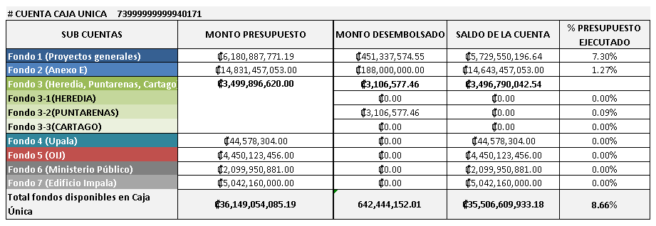

Para el periodo 2018, la totalidad de recursos se incorporaron mediante Ley de Presupuesto a esta subpartida (70107) para el Fideicomiso Inmobiliario 2015, en los programas 926 “Dirección, administración y otros” por la suma de ¢5,252,274,259.00 y en el programa 928 “Organismo de Investigación Judicial” se asignaron ¢987,000,000.00; los mismos se encuentran a la fecha ejecutados en un 100%, debido a que fueron trasladados a la cuenta del fondo del dicho fideicomiso.

Además, en la subpartida 7.01.07 se incorporan recursos en las diferentes modificaciones externas por decreto para atender el Fideicomiso del Fondo de Emergencias, según artículo 250 de la Ley Orgánica del Poder Judicial para satisfacer necesidades urgentes o imprevistas, originadas por fenómenos naturales, conmoción interna o calamidad pública, que afecten la administración de justicia, sus instalaciones y servicios, el cual establece que:

“Este fondo será utilizado para satisfacer necesidades urgentes o imprevistas, originadas en fenómenos naturales, conmoción interna o calamidad pública, que afecten la administración de justicia sus instancias y servicio, y declaración del estado de necesidad del Poder Ejecutivo”.

En atención al párrafo anterior, según lo indicado por el Proceso de Inversiones de este Macroproceso Financiero Contable, mediante correo electrónico del 1º de octubre de 2018, el fondo de emergencias cuenta con un saldo de ¢3.990.823.157,99, tal y como se detalla en la siguiente tabla:

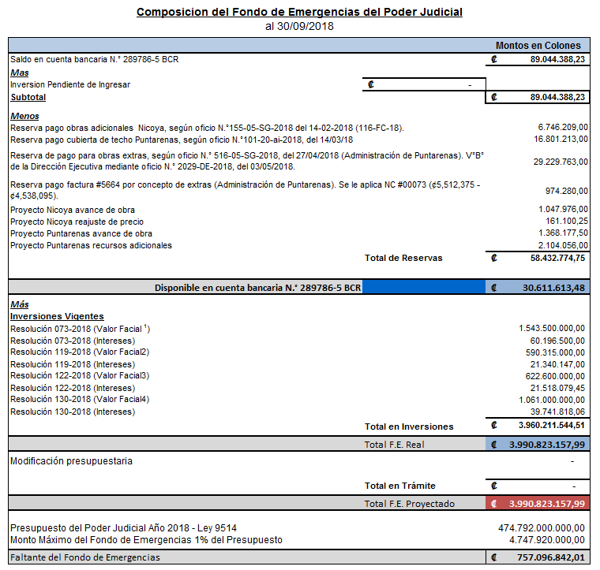
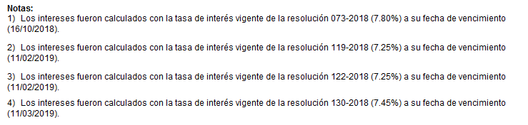

3.7 Cuentas Especiales

La partida 9 “Cuentas Especiales” está compuesta por la subpartida 90101 “Gastos Confidenciales” para la Administración del Organismo de Investigación Judicial y la Oficina de Protección de Víctimas y Testigos. La ejecución se realiza de acuerdo con el reintegro de los gastos en absoluta confidencialidad a una cuenta especial, debido a la naturaleza de las investigaciones y especialidades de esos órganos auxiliares de justicia. A la fecha el porcentaje de ejecución de esta partida es del 42,81%, tomando en cuenta que mediante modificación externa se incorporó la suma de ¢100.000.000,00 en la subpartida 90201 “Sumas libres sin asignación presupuestaria” distribuidos en los programas 927, 928 y 950, de acuerdo con la Directriz H-98 de contención del gasto y según lo indicado por el Ministerio de Hacienda mediante circular No.DGPN-0144-2018, dichos montos no se deben considerar como una subejecución por parte de este Poder de la República; ya que los mismos serán utilizados por el Ministerio de Hacienda y excluidos del presupuesto de la Institución en el presupuesto extraordinario que se encuentra en trámite. Con respecto a la ejecución de los recursos que se encuentran en la subpartida 90101 de “Gastos confidenciales”, ésta depende de las necesidades estrictamente confidenciales que se le presente al Organismo de Investigaciones Judicial, en los procesos de investigación que lleven a cabo en el transcurso del año, y a las necesidades que se le presenten de esa naturaleza a la Unidad de Protección de Víctimas y Testigos, es importante indicar que si se excluye el monto incorporado en la subpartida 90201, el porcentaje de ejecución real de la partida 9 al 30 de setiembre del año en curso es del 66,52%.

Se espera que para el último trimestre 2018, la ejecución de las partidas de gasto, principalmente las que no muestran ejecución adecuada al periodo, mejoren y muestren una ejecución óptima, para ello, se continuará con el seguimiento continuo y la instancia respectiva por parte de este Macroproceso y de los órganos superiores, para mantener el presupuesto del Poder Judicial ubicado en una posición alta, en cuanto a ejecución se refiere. Considerando también que, los encargados de ejecutar el presupuesto agilicen los trámites de contratación y presenten ante las dependencias respectivas, las gestiones oportunamente.

4. Comentario General

Se implementó, como parte de las medidas de control para mejorar la ejecución, que el Subproceso de Presupuesto y/o la Dirección Ejecutiva realice comunicados periódicos a las diferentes oficinas Judiciales del país, que tienen a cargo recursos públicos, sobre saldos relevantes en sus presupuestos, o bien, montos sin ejecutar, para que brinden información oportuna sobre el avance en los procesos de contratación y a la vez se determinen aquellos que no sean posible realizar (infructuosos, desiertos, etc.), para procurar su reutilización en proyectos y necesidades de este Poder de la República en periodos donde se es posible reubicarlos y ejecutarlos. Mediante propuesta de modificación externa a través de las solicitudes de modificación externas Nos. 410-SME-2018 y 411-SME-2018, los administradores de centros gestores y programas que administran recursos, analizaron sus presupuestos y cedieron aproximadamente ¢2,643.0 millones correspondientes a aquellos recursos que por diferentes razones no pudieron ser ejecutados en este período presupuestario 2018, lo anterior con el fin de ser redireccionados para atender otras necesidades institucionales, como por ejemplo darle contenido al fideicomiso del fondo de emergencias y fondo de fideicomiso inmobiliario; así como diversos requerimientos en servicios, materiales, suministros o equipos necesarios para cumplir con los objetivos institucionales.

En aras de mejorar cada día más el servicio al usuario y maximizar el uso de los recursos, dentro de las comunicaciones oficiales realizadas, se encuentran la Circular No. 66-2017 de la Dirección Ejecutiva, con la que se solicita caducar los saldos disponibles de pedidos de períodos anteriores y la No.60-2017 del Consejo Superior que autoriza a la Dirección Ejecutiva, a revisar la ejecución presupuestaria y disponer de los recursos presupuestados, para atender otras necesidades prioritarias de la Institución. Además, la circular No.117-2017 emitida por la Dirección Ejecutiva, que indica que se debe tener presente el Decreto Ejecutivo 40540-H que insta las instituciones públicas, autónomas, semiautónomas y a las entidades adscritas, así como a los otros Poderes de la República a aplicar las medidas de contención del gasto consideradas en dicho decreto debido al déficit fiscal estructural creciente en el Gobierno.

En la sesión N° 87-16 de fecha 20 de setiembre del 2016, artículo LXXVI, el Consejo Superior, concede permiso con goce de salario a partir del 20 de setiembre 2016 y hasta el último día laboral del 2016, a un grupo de profesionales en las diferentes oficinas que interviene en el proyecto institucional para dar sostenibilidad a la mejora del proceso de contratación administrativa para la ejecución presupuestaria 2017. Esta medida mejora la ejecución de los tiempos en los procesos de contratación.

A su vez, en sesión N° 113-16 del 20 de diciembre del 2016, artículo XL, el Consejo Superior, toma nota del primer informe referente al avance del proyecto institucional para la mejora del proceso de contratación administrativa para la ejecución 2017, además acuerda prorrogar hasta por tres meses más, a partir del 9 de enero de 2017, el permiso con goce de salario y sustitución de 18 plazas.

Adicionalmente, en sesión No.20-17 del 7 de marzo 2017, articulo LVIII, el Consejo Superior concede prorrogar por dos meses más. Asimismo, en sesión N° 45-17 del 11 de mayo 2017, artículo XXXIV, se prorrogaron nuevamente hasta el 30 de junio 2017, los permisos con goce salarial y sustitución del equipo de profesionales para continuar con en el proyecto institucional para dar sostenibilidad a la mejora del proceso de contratación administrativa, para la ejecución presupuestaria 2017.

En la sesión No.58-17 del 15 de junio de 2017, artículo XCVII, el Consejo Superior aprueba la prórroga de los permisos con goce salarial y sustitución, hasta el 30 de setiembre 2017 para las plazas destacadas en el proyecto mencionado.

El permiso a dicho equipo de trabajo fue ampliado hasta el 8 de abril del 2018 mediante sesión del Consejo Superior No.110-17 del 7 de diciembre del 2017, artículo LXXIII.

En la sesión del Consejo Superior No.58-18 del 28 de junio del 2018, artículo XXVI, se extiende la prórroga del permiso con goce de salario para las plazas del proyecto en mención, del 10 de julio y hasta el 10 de octubre del 2018.
A continuación, se presenta un resumen de los datos más relevantes del Proyecto citado, con base en el Informe presentado al mes de setiembre del 2018 por la Dirección Ejecutiva, comunicado el pasado 2 de octubre 2018 en curso a este Macroproceso. Lo anterior de acuerdo con el trabajo del equipo interdisciplinario aprobado para dicho fin.

Además, se presenta la distribución de los recursos relacionados con los procesos de contratación, y su estado de ejecución de acuerdo con el siguiente cuadro del Informe citado:

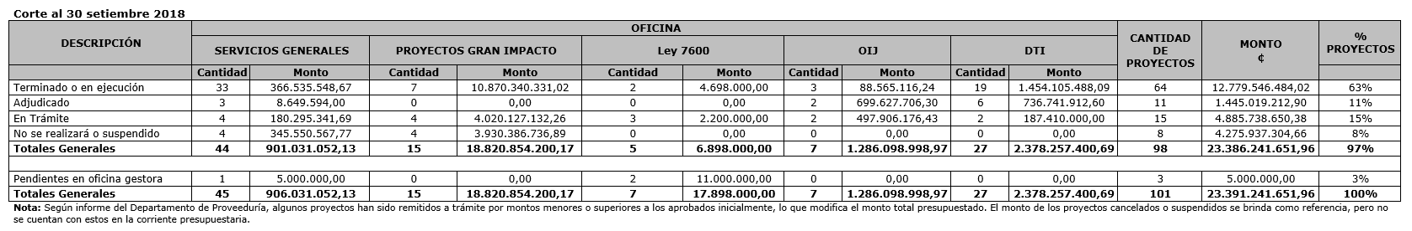

Según lo anterior se destaca lo siguiente:

- Se cuenta con un monto en términos monetarios de proyectos en trámite por la suma de ¢12.779.546.484,02.

- De acuerdo con los datos facilitados por el Departamento de Proveeduría al 30 de setiembre del 2018, dicho Departamento tiene para trámite de contratación, 101 proyectos, los cuales, en su mayoría, corresponden a obras constructivas impulsadas por el Departamento de Servicios Generales.

- El 63% del total de los proyectos los conforman los proyectos finalizados y que fueron recibidos a satisfacción por la oficina gestora y los que se encuentran en trámite de contratación, un 11% se encuentran adjudicados, un 15% se encuentran en trámite y el 8% no se realizarán.

- El 3% restante corresponde a los proyectos pendientes en la oficina gestora.

- Los proyectos de obra de gran impacto se han venido tramitando desde el año 2016 por empresas consultoras, razón por la cual la entrega de especificaciones, planos y otros, se ha realizado durante el transcurso del período 2017 y el tercer trimestre del 2018. Algunos ya fueron adjudicados, pero su inicio se encuentra a la espera de la aprobación por parte del Consejo Superior.

- Este Proyecto Institucional en términos generales, ha permitido que los procesos de contratación cuenten con mayor celeridad y una adecuada atención de las necesidades de las oficinas usuarias; objetivo que ha sido alcanzado por el recurso humano adicional, otorgado a cada una de las dependencias involucradas para esto fines.

Tal como se ha indicado, a nivel interno del Macroproceso Financiero Contable, se realiza de forma constante la evaluación de las necesidades de recursos en las diferentes partidas, con el fin de hacerle frente a las mismas a nivel Institucional, o bien; destinar los recursos no utilizados a las diferentes prioridades sin contenido, mediante modificaciones externas por decreto o modificaciones internas, según corresponda y de manera oportuna, previa autorización de la Dirección Ejecutiva. No sin antes constatar, con las oficinas, centros gestores y programas administradores de los recursos a ejecutar, que esas variaciones al presupuesto no afectan los objetivos y metas asignados por Ley mediante planes estratégicos institucionales y planes anuales operativos. Dicha indicación la realizan los gestionantes, responsables de ejecutar los recursos asignados, en las Solicitudes de Modificaciones que tramitan vía sistema SIGA-PJ.

Por último, resaltar que constantemente se informa e instruye a las diferentes oficinas que administran recursos públicos del Poder Judicial, sobre el uso, manejo y aprovechamiento de la herramienta tecnológica SIGA-PJ, que además de reducir el uso de papel, facilita mediante diferentes reportes actualizados, la información confiable sobre la ejecución presupuestaria, mostrando el estado real en línea de los diferentes programas, subpartidas y centros gestores, en un momento determinado. Asimismo, permite dar seguimiento al estado de todos los documentos y movimientos presupuestarios.

ANEXOS

- Anexo No.01 Reporte de porcentajes de Ejecución Presupuestaria para los Centros Gestores y Rubros, al 30 de junio del 2018.

- Anexo No.02 Liquidación Presupuestaria al 30 de junio del 2018.

